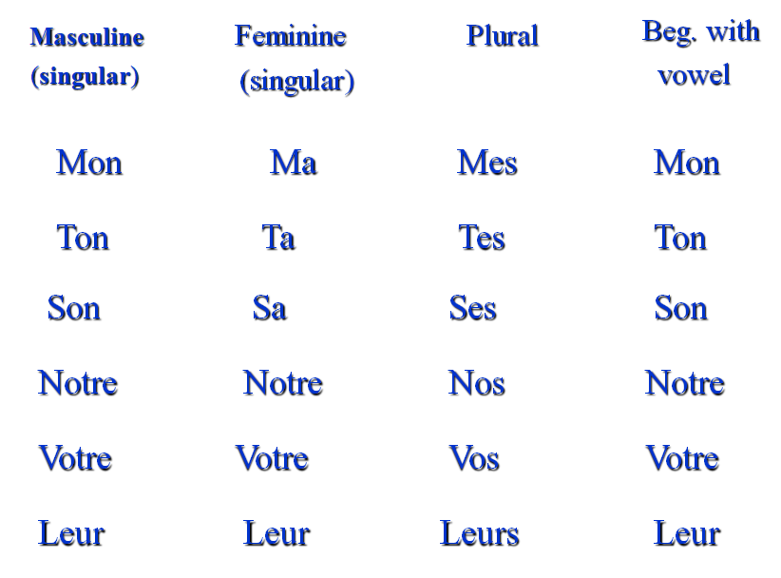
Les adjectifs possessifs

Rules

Adjectifs possessifs are mon , ton, son i.e. my, your, her, his, our, and their.
It Indicates possession and is always replaced by a noun.
Exemple :-
•Ce sont les copains de sarah.
(These are the classmates of sarah.)
Ce sont ses copains.
(these are his/her classmates.)
•C’est le chien de marc et pierre.
(this is the dog of marc and pierre.)
C’est leur chien.
(this is their dog.)
When feminine noun begins with a vowel, the masculine adjective is used to avoid clashes of vowels
Mon amie mon horloge
Les pronoms possessifs
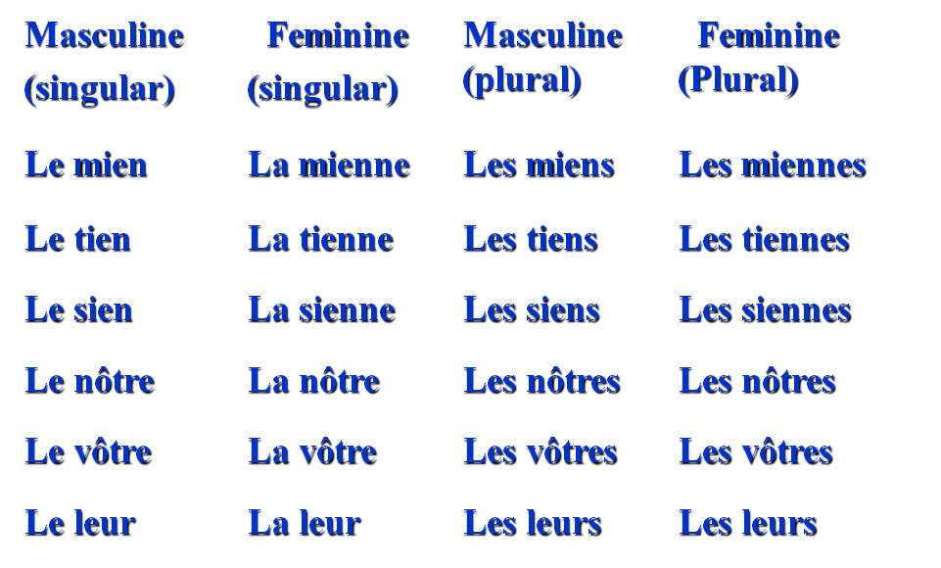

- Possessif pronoms le mien, le tien, le sien etc. are mine, yours, his/her, our, yours and theirs.
- Possessif pronoms agree with the things possessed not with the possessor.
Ma voiture est rouge la sienne est blanche
- They are always preceded by the definite articles i.e. le,
la and les.
- There is a circumflex ‘ ^ ’ on the ‘o’ of notre and votre to distinguish them from the possessif adjectifs .
- If there is a preposition ‘ à ’ or ‘ de ’ proceeding the possessif pronoms it will contradict with the article acc. to the rule i.e.
1. à + le = au
2. à +les = aux
3. de + les = des
4. de + le = du

Exemples:
Je parle de mon voyage et il parle du sien.
(I speak about my trip and he speaks about his.)

Cette tasse, c’est la tienne ou la mienne?
(this cup, is it your or mine)
Worksheet

I. Complétez les phrases suivantes avec les adjectifs possessifs qui conviennent.
1- Je fais _______ exercices avec ____ amie Marie dans _______ chambre.
2- Tu étudies _________ leçon avec ______ livre et _____ notes parce que tu vas passer _______ examen mardi prochain, avec ______ copains, dans _______ classe.
3- 3- Alice prend ______ sac et ______ clés pour partir dans ______ voiture. Elle va acheter un cadeau pour ________ maman parce que c’est _______ anniversaire.
4- 4- Alain écoute ______ cassette de rock avec ____ baladeur quand il va à ____ école.
5- 5- Nous sommes dans _____ classe avec _____ prof de maths. Nous faisons _____ exercices et ______ calculs ensemble, de cette manière nous consultons _______ doutes.
6- 6- -Monsieur! Vous partez sans _____ gants et sans _______ manteau
7. Les enfants montrent ________ photos de ______ vacances à amis. Ils sont avec tante ______Sophie et ________oncle Paul dans ________maison à la plage.

II. Complétez les phrases suivantes avec les pronoms possessifs qui conviennent.
- Ton chat est brun, .................................... est roux.
- 2. Votre voiture est bleue, ................................. est blanche.
- Vos parents (m) sont québécois, .............................. sont portugais.
- Nous préférons laisser nos affaires ici. Prenez __________ avec vous, si vous le voulez.
- Tes sœurs (f) sont à la maternelle, ............................... sont au primaire.
- Son jardin (m) est fleuri, ................................ ne l’est pas encore.
- Notre voisine est très gentille, ............................. ne l’est pas.
- J’ai réussi mon examen. Ils n’ont pas réussi __________.
- Ta montre est en or, ................................ est en argent.
- Ses erreurs sont banales, ............................. sont graves.
- . Je fais des recherches sur mon ordinateur portable pendant qu’il joue sur
__________.
- Est-ce que vous avez acheté vos fournitures scolaires ? Car nous, nous n’avons pas encore acheté __________.
- Nous avons déjà eu nos résultats. Vous avez eu __________ ?
- Leurs enfants rangent leurs jouets à chaque fois. Nos enfants ne rangent jamais
__________.
III. Complétez les phrases suivantes.
Exemple : Tes cheveux sont blonds, __________ sont bruns. (je)
→ Tes cheveux sont blonds, les miens sont bruns.

1. Mon fils est dissipé, __________ est studieux. (tu)
2. Votre voiture est neuve, __________ est vieille. (nous)
3. Ton jardin est bien entretenu, __________ est embroussaillé. (il)
4. Nos parents sont sévères, __________ sont indulgents. (ils)
5. Ma mère est secrétaire médicale, __________ est secrétaire adjointe. (tu)
6. Notre chien est fougueux, __________ est docile. (vous)
7. Son appartement est lumineux, __________ est trop sombre. (je)
8. Leurs places se trouvent au premier rang, __________ se trouvent au cinquième
rang. (nous)
9. Tes livres sont bien rangés, __________ sont en désordre. (elle)
10. Nos plantes sont sèches, __________ sont bien vertes. (vous)

IV. Transformez comme dans l’exemple.
Exemple : Sa chambre est rangée.
→ La sienne est rangée.
1. Mes parents dînent au restaurant.
→ ____________________________________________________________________
2. Votre canapé est très confortable.
→ ____________________________________________________________________
3. Sa moto est au garage.
→ ____________________________________________________________________
4. Ta carte postale n’est pas encore arrivée.
→ ____________________________________________________________________
5. Notre vol est retardé.
→ ____________________________________________________________________

6. Votre directrice marketing est insupportable.
→ ____________________________________________________________________
7. Ma valise n’est pas finie.
→ ____________________________________________________________________
8. Ses lunettes sont cassées.
→ ____________________________________________________________________
9. Mon pantalon est troué.
→ ____________________________________________________________________
10. Tes chaussures sont trop petites.
→ ____________________________________________________________________
V. Complétez avec les adjectifs possessifs et les pronoms possessifs

- J'ai acheté _____ skis en Italie. Pierre a acheté __________ en France.
- Vous avez montré _____ maison à _____ amis. J'ai montré _____ Marie.
- ____ livres sont sur la table. Où sont les livres de Pierre? -_______ sont dans le sac.
- _________ tâche est terminée; ___________ commence
- Nous donnons __________ opinions ensuite vous donnez _________
- Marie a déjà acheté ______ billets de trains, mais je n'ai pas encore acheté ____________
VI. Complétez avec les
- Je préfère les peinture de Xavier aux peintures de Paul
- Je ne sais pas si tu as lu mes livres mais j’ai entendu beaucoup parler de vos livres
- Je croyais parler avec son mari mais en fait j’avais affaire à ton mari
- Tu as reçu des nouvelles de ton fils mais je n’en ai aucune de mon fils
- Comme il n’a pas d’outils chez lui, il a besoin de nos outils.
- Quand on compare tes résultats à mes résultats on comprend que tu étudies bien

